Міністерство освіти і науки України
Державний університет інформаційно-комунікаційних технологій
(ДУІКТ)
Факультет інформаційно-комунікаційних технологій
Кафедра Комп’ютерні науки
МЕТОДИЧНІ ВКАЗІВКИ
до виконання лабораторної роботи № 6
з дисципліни «Моделі та системи штучного інтелекту»
Тема: Дослідження мережі Хопфілда для розпізнавання образів
засобами Python

Спеціальність Комп’ютерні науки
Програмне забезпечення:
https://github.com/flecen1/Methods_and_features_of_piece_ntelligence_lab_6

м. Київ, 2026

Лабораторна робота 6
Державний університет інформаційно-комунікаційних технологій (ДУІКТ), м. Київ. Робота виконується у Python за готовим кодом з GitHub (аналог MATLAB newhop / sim).
Тема: Дослідження мережі Хопфілда для розпізнавання образів засобами Python.

Мета
Отримати практичні навички рішення задачі розпізнавання образів з застосуванням дискретної мережі Хопфілда.

Завдання
- Вивчити функцію newhop() на прикладі з 4 нейронами (у Python: python main.py --demo-toy).
- Згідно з варіантом (табл. 7.1) створити мережу для розпізнавання трьох символів з Alphabet.csv.
- Подати спотворені символи на мережу з різним ступенем спотворення; зробити висновки з точності розпізнавання.
- Подати символ, що не увійшов у навчальну вибірку; проаналізувати результат.

Таблиця 7.1 – Варіанти завдань
№ з/п | Символи | № з/п / Символи
1 | B, D, Y | 11. C, H, I
2 | F, U, M | 12. E, K, V
3 | N, D, X | 13. P, Q, Z
4 | L, O, S | 14. T, W, A
5 | G, J, Z | 15. S, T, O
6 | C, I, Z | 16. F, Y, S
7 | D, V, J | 17. Z, O, I
8 | N, P, A | 18. M, W, H
9 | K, L, B | 19. T, W, R
10 | R, C, Z | 20. Q, F, U
Номер варіанту (1…20) визначає викладач. У проєкті Python відповідність зберігається у файлі variants.py (функція get_variant_letters).

Зміст звіту
- Титульна сторінка.
- Мета роботи.
- Скрипт / команди для пунктів 3–4 (main.py або фрагмент GUI).
- Прінт-скріни результатів дослідження мережі з різним ступенем спотворення символів.
- Прінт-скріни розпізнавання символу, що не увійшов у навчальну вибірку.
- Висновки.
- Відповіді на питання для самоперевірки.

Питання для самоперевірки
- Які типи задач розв’язуються мережею Хопфілда?
- Умови стійкості мережі Хопфілда.
- Недоліки мережі Хопфілда.
- Призначення енергетичної функції.
- Критерії завершення розпізнавання.

Теоретичні відомості

7.1 Мережа Хопфілда
У мережах зі зворотними зв’язками стан нейронів обчислюється доти, поки вони не стануть сталими. Мережа Хопфілда за певних умов збігається до сталого стану за скінченний час. Вона є автоасоціативною: один шар елементів, кожен зв’язаний з усіма іншими, але не з самим собою (w_ii = 0); за один крок оновлюється один нейрон у випадковому порядку; вихід обмежений значеннями ±1 (біполярна дискретна модель).

Енергетична функція
Енергія H(s) = −½ Σ_i Σ_j w_ij s_i s_j використовується для оцінки стану мережі. При асинхронному оновленні енергія не зростає -мережа «спускається» до локального мінімуму енергії (атрактору). У проєкті Python функція energy() у hopfield.py реалізує цю формулу для біполярного вектора s.

Рисунок 7.1 – Структурна схема мережі Хопфілда (рис. 7.1)
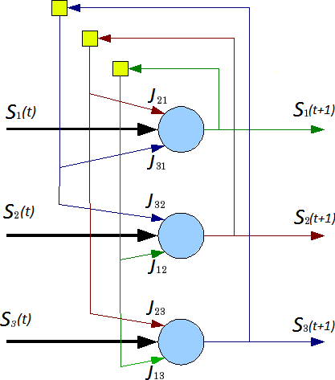

Правило Хебба та навчання
Ваги обчислюються перед роботою мережі за правилом Хебба з нормуванням 1/N: w_ij = (1/N) Σ_p x_i^(p) x_j^(p), діагональ обнуляється. Для кількох навчальних образів x^(1), …, x^(p) сумуються зовнішні добутки. У Python: train_weights() у hopfield.py.
Вихід i-го нейрона: y_i = sign(Σ_j w_ij x_j). Асинхронна релаксація: y_i(k+1) = sign(Σ_j w_ij y_j(k)) з випадковим порядком оновлення нейронів (recall_async у проєкті).

Асоціативна пам’ять та атрактори
Навчання формує зони тяжіння (атрактори), що відповідають навчальним образам. Спотворений вхід, якщо він достатньо близький до еталону, відновлюється. При великій кількості образів або сильному спотворенні можливі помилки (перехід до «чужого» атрактора).

Рисунок 7.2 – Точки рівноваги мережі Хопфілда
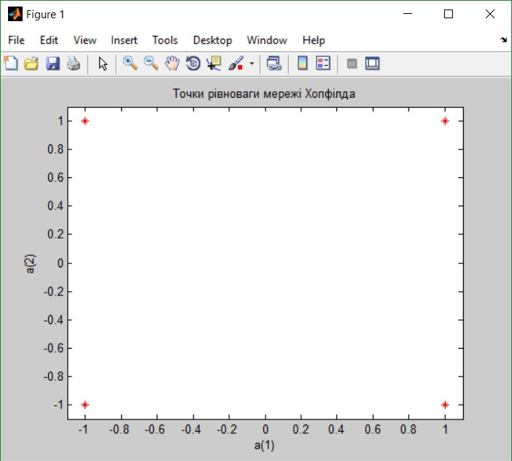
Обмеження ємності: для N нейронів надійно запам’ятовується порядку 0.14N випадкових образів. У лабораторній роботі N = 35 (літери 5×7), навчаються лише 3 літери.

7.2 Мережа Хопфілда у Python
Параметри експерименту задаються через main.py або gui.py. Проєкт на GitHub: https://github.com/flecen1/Methods_and_features_of_piece_ntelligence_lab_6. Файл Alphabet.csv -матриця 35×26 (літери A–Z, кожна колонка -вектор 35 пікселів, зображення 7×5).

7.2.0 Підготовка до роботи
Крок 1. Клонувати репозиторій:
cd %USERPROFILE%\Desktop
git clone https://github.com/flecen1/Methods_and_features_of_piece_ntelligence_lab_6.git
cd Methods_and_features_of_piece_ntelligence_lab_6
Крок 2. Віртуальне середовище та залежності:
cd %USERPROFILE%\Desktop\Methods_and_features_of_piece_ntelligence_lab_6
python -m venv .venv
.venv\Scripts\activate
pip install -r requirements.txt
Крок 3. Дізнатися номер варіанту 1…20 у викладача.

Рисунок 7.3 – Структура папки проєкту після клонування
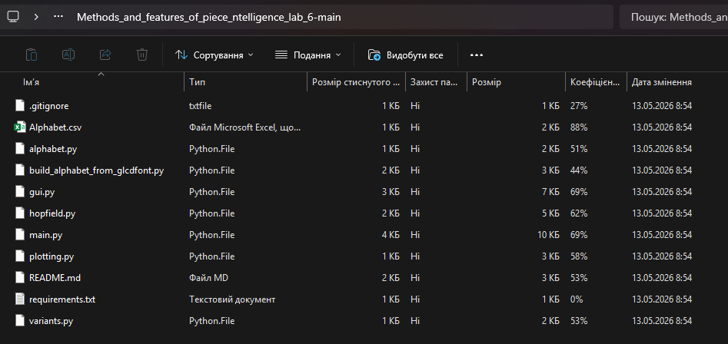

7.2.1 Структура програмного проєкту
Файл | Призначення
hopfield.py | Навчання (Хебб), асинхронний recall, енергія, шум noisy_initial.
alphabet.py | Читання Alphabet.csv, вибір колонки літери.
variants.py | 20 варіантів -по три літери (табл. 7.1).
plotting.py | Відображення 7×5, triptych, графік енергії.
main.py | CLI: --demo-toy, --variant, --noise, --foreign, --plot-triptych.
gui.py | Графічний інтерфейс для експериментів і скріншотів звіту.
Alphabet.csv | Шаблони літер A–Z (0/1).
Біполярні стани ±1 використовуються всередині мережі; Alphabet.csv зберігає 0/1. Перетворення: bin01_to_bipolar / bipolar_to_bin01 у hopfield.py.

7.2.2 Командний рядок (main.py)
Завдання 1 -аналог newhop(T) на 4 образах (2 нейрони):
python main.py --demo-toy --json
Виводиться матриця ваг W і перевірка, що еталонні образи є стабільними атракторами. Примітка: для цього малого прикладу діагональ W не обнуляється (інакше W = 0).

Рисунок 7.4 – Результат --demo-toy у консолі (завдання 1)
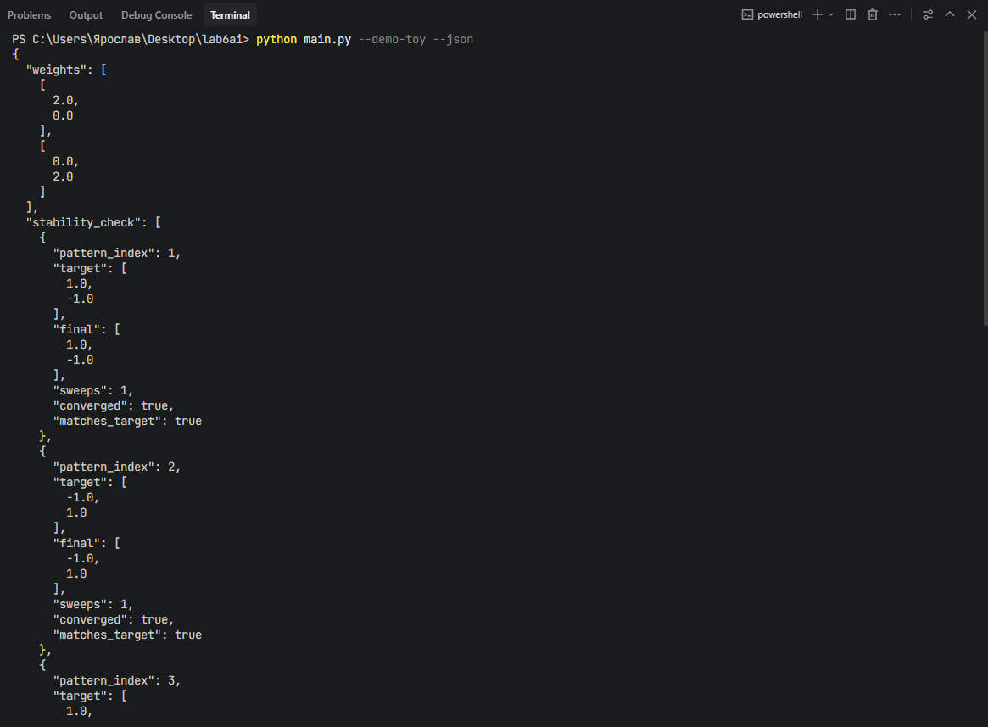

Завдання 2–3 -навчання на трьох літерах варіанту та експеримент з шумом:
python main.py --variant N --noise 0.4 --trials 50 --seed 7 --json
Завдання 4 -літера поза навчальною вибіркою (наприклад V для вар. 1):
python main.py --variant N --foreign V --seed 7 --json
Побудова triptych та графіка енергії:
mkdir figures
python main.py --variant N --plot-triptych B --noise 0.55 --plot-file figures\b.png --plot-energy --no-show
Параметр | Опис
--variant | Варіант 1…20 (табл. 7.1).
--noise | Сила гаусового шуму σ (як randn*σ у MATLAB).
--trials | Кількість випадкових спотворень на літеру.
--seed | Сід numpy для відтворюваності.
--foreign | Літера A–Z, не з навчальної трійки.
--plot-triptych | Літера з варіанту для 3 панелей + енергія.
--plot-file | Шлях збереження PNG.
--json | Вивід результатів у JSON.

Рисунок 7.5 – Еталонні літери варіанту (сітка 7×5)
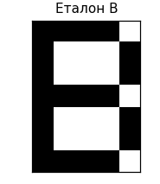

7.2.3 Графічний інтерфейс (gui.py)
Запуск: python gui.py
Зліва -варіант, шум σ, кількість випробувань, seed, літера для triptych, чужа літера. Кнопки: «Шумовий експеримент», «Чужа літера», «Triptych + енергія». Справа -таблиця метрик і вкладки «Результати» / «Візуалізація».

Рисунок 7.6 – Головне вікно gui.py
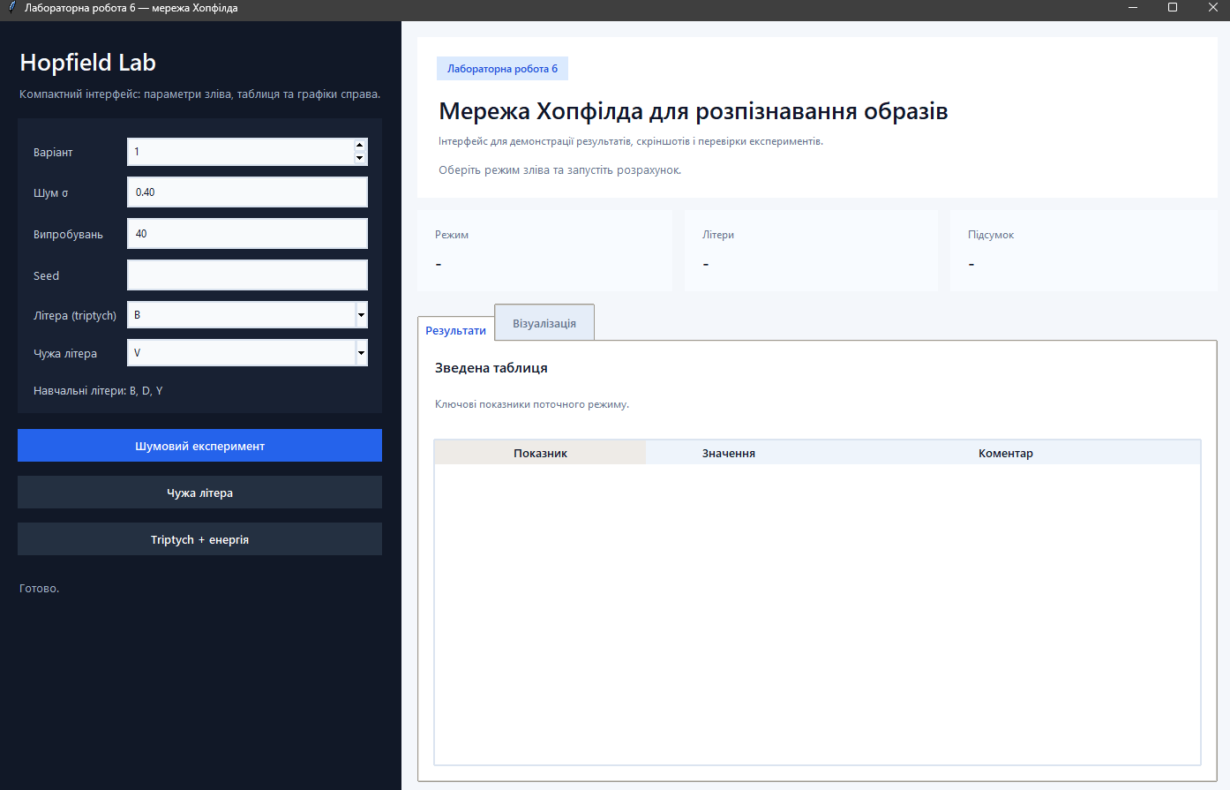

Рисунок 7.7 – Шумовий експеримент (завдання 3)
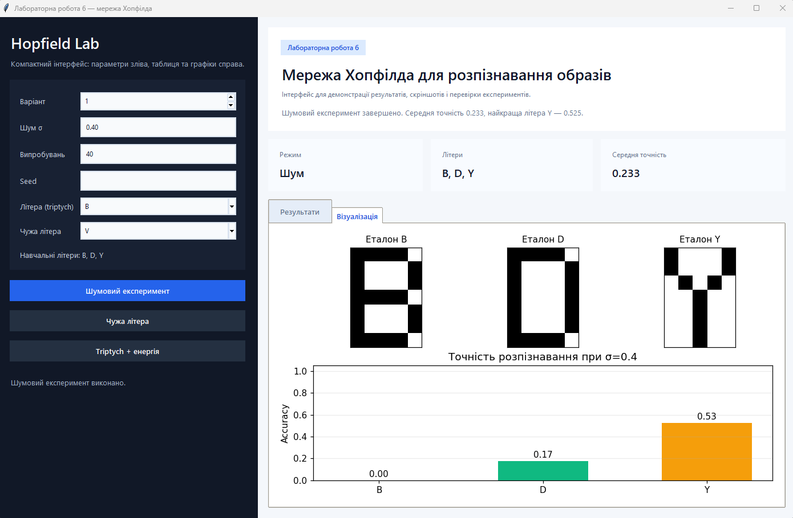

Рисунок 7.8 – Triptych: еталон → спотворений → після мережі + енергія H(s)
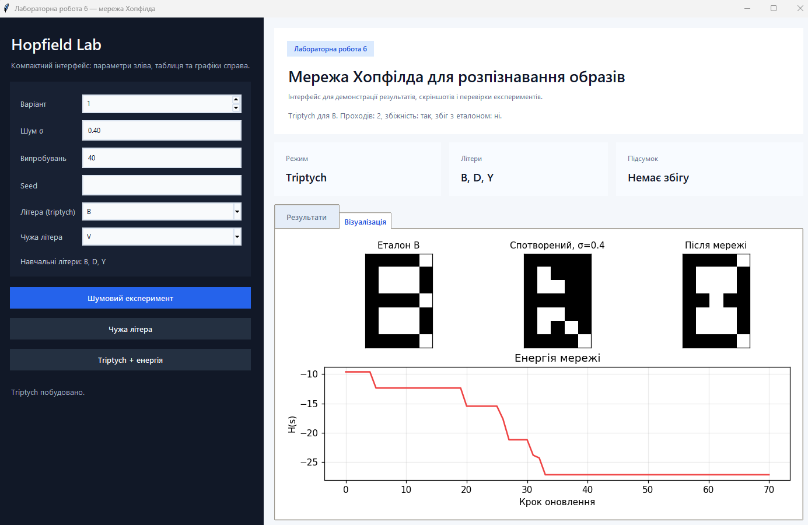

7.3 Покрокове виконання лабораторної роботи

Завдання 1. Демо newhop() -4 нейрони
У MATLAB: T = [1 -1; -1 1; 1 1; -1 -1]; net = newhop(T). У Python виконайте python main.py --demo-toy. Переконайтеся, що всі 4 образи залишаються стабільними (matches_target: true). Запишіть матрицю W у звіт.

Завдання 2. Мережа для трьох символів
Оберіть N з табл. 7.1. Перевірте літери у variants.py. Запустіть gui.py або main.py --variant N --json -переконайтеся, що Alphabet.csv завантажується. Опишіть у звіті, які три літери навчаються (35 нейронів, правило Хебба).

Завдання 3. Спотворені символи
Як у MATLAB: noisyL = L + randn(35,1)*σ. У Python -параметр --noise. Проведіть експерименти для σ = 0.4, 0.6, 0.8 (мінімум два рівні). У GUI: «Шумовий експеримент»; у CLI -змінюйте --noise та --trials.
Оформіть таблицю у звіті:
Літера | σ | Точність | Частка збіжностей
… | … | … | …
… | … | … | …
… | … | … | …
Побудуйте triptych для однієї літери (--plot-triptych або кнопка в GUI). Прокоментуйте, як зростання σ впливає на accuracy.

Завдання 4. Символ поза навчальною вибіркою
Оберіть літеру, якої немає у вашій трійці (наприклад V для вар. 1: B, D, Y). Команда: python main.py --variant N --foreign V --json або кнопка «Чужа літера» у GUI.
У звіті: до якого навченого еталону найближчий результат (closest_trained_letter), відстань Геммінга, чи збігається візуально з очікуванням.

Рисунок 7.12 – Розпізнавання чужої літери (завдання 4)
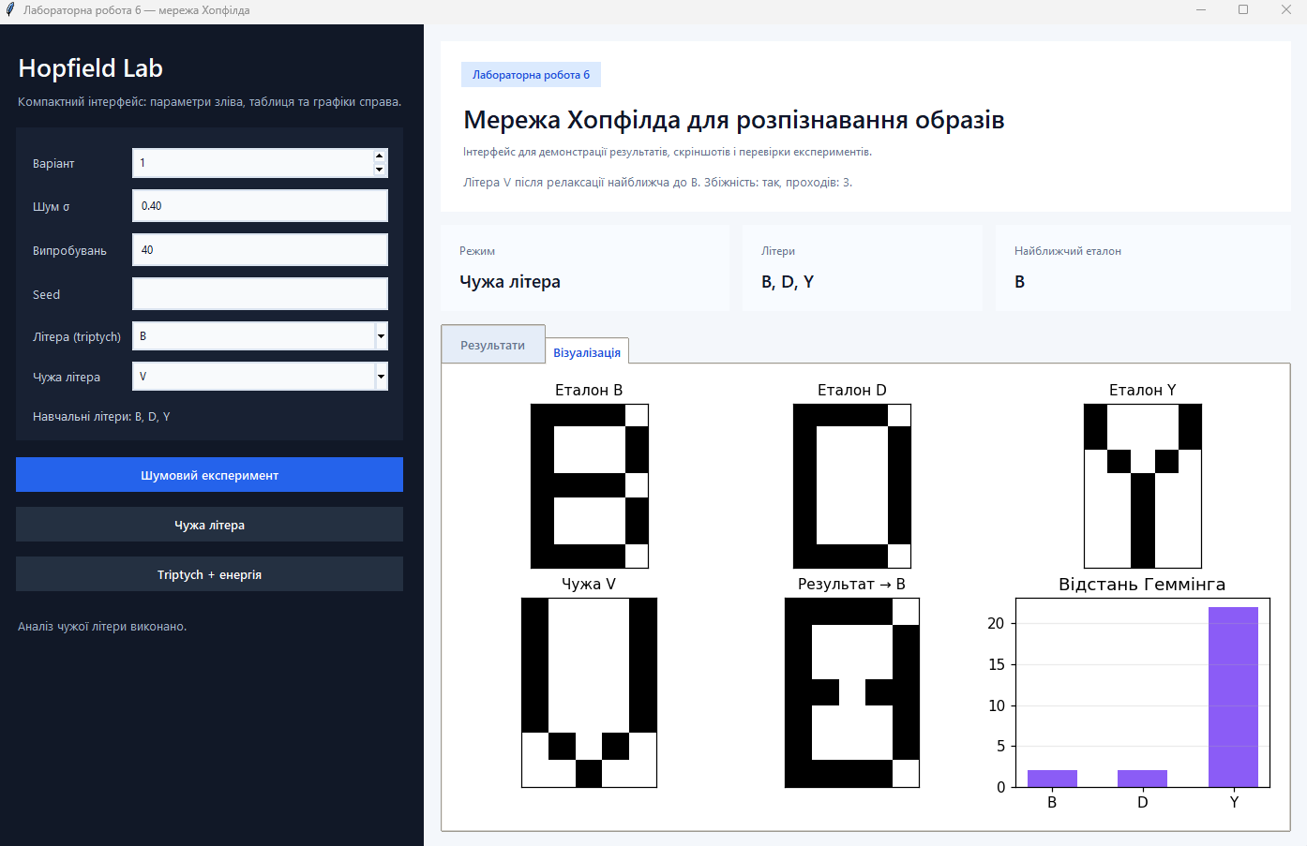

Додаток А. Параметри recall у hopfield.py
Параметр | За замовч. | Опис
max_sweeps | 2000–5000 | Максимум проходів по всіх нейронах
zero_diagonal | True | Обнулення w_ii (для літер); False для --demo-toy
noise (σ) | 0.4 | Гаусовий шум до бінарного образу перед sign
trials | 40 | Кількість Monte-Carlo випробувань на літеру
Приклад навчання та recall:
from hopfield import train_weights, recall_async, bin01_to_bipolar
from alphabet import load_alphabet, letter_column
from variants import get_variant_letters
letters = get_variant_letters(1)
alphabet = load_alphabet()
pats = np.stack([letter_column(alphabet, c) for c in letters], axis=1)
w = train_weights(bin01_to_bipolar(pats))
s, sweeps, ok = recall_async(w, s0_bipolar, max_sweeps=5000)

Додаток Б. Відповіді на питання для самоперевірки
1. Типи задач.
Відповідь: Асоціативна пам’ять, розпізнавання / відновлення образів, оптимізація (пошук локальних мінімумів енергії), класифікація близьких патернів.
2. Умови стійкості.
Відповідь: Симетрична матриця ваг W = W^T; нульова діагональ; обмежена кількість ортогональних або слабо корельованих образів; асинхронне оновлення.
3. Недоліки.
Відповідь: Обмежена ємність пам’яті; можливі хибні атрактори; локальні мінімуми; не навчається новим образам без перерахунку W.
4. Енергетична функція.
Відповідь: Ляпунова-подібна міра: асинхронні оновлення не збільшують H; стани з меншою енергією -більш «природні» для мережі; атрактори -локальні мінімуми
5. Критерії завершення.Відповідь: Досягнення стабільного стану (s не змінюється за прохід); ліміт ітерацій (max_sweeps); у MATLAB sim(net, …) -фіксована кількість кроків.

Перелік рекомендованої літератури
- Ямпольский Л.С. и др. Нейротехнологии и нейрокомпьютерные системы. К.: «Корнийчук», 2016. – 576 с. (бібліогр.: с. 537–551).
- Руденко О.Г., Бодянський Є.В. Штучні нейронні мережі: Навчальний посібник. Харків: ТОВ «Компанія СМІТ», 2006. – 404 с.

Часті помилки студентів
- Не активовано .venv; відсутній Alphabet.csv у папці проєкту.
- Невірний номер варіанту (не 1…20) або літера не з варіанту для --plot-triptych.
- Чужа літера збігається з однією з навчальних -програма видасть помилку.
- Порівнюють результати без однакового --seed.
- У звіті немає скріншотів для завдань 3–4.
- Не пояснили залежність точності від σ.
- Пропустили завдання 1 (--demo-toy).

